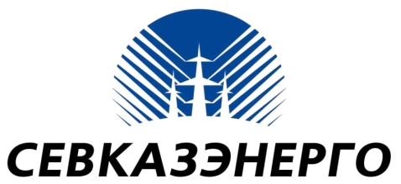  «СЕВКАЗЭНЕРГО»  Акционерлік қоғамы |  | Акционерное общество  «СЕВКАЗЭНЕРГО»

г. Петропавловск 2 марта 2015 г.

Об исполнении инвестиционных обязательств Петропавловской ТЭЦ-2 АО «СЕВКАЗЭНЕРГО» в 2014 году

АО «СЕВКАЗЭНЕРГО» – станция с комбинированным производством тепловой и электрической энергии. Предметом деятельности станции является производство тепловой энергии потребителям.
Приказом Департамента Агентства РК по регулированию естественных монополий по СКО от 27 января 2009 года №19-ОД, АО «СЕВКАЗЭНЕРГО» включено в местный раздел Государственного регистра субъектов естественных монополий по СКО по производству тепловой энергии.
С 1 января 2014 года АО «СЕВКАЗЭНЕРГО» был применён тариф на регулируемую услугу в размере 1623,51 тенге/Гкал без учёта НДС, и с 1 июля 2014 года введен компенсирующий тариф в размере 1614, 75 тенге/Гкал без учёта НДС.
Основными потребителями тепловой энергии АО «СЕВКАЗЭНЕРГО» являются ТОО «Петропавловские тепловые сети» и ТОО «Севказэнергосбыт». Проводимая работа с потребителями осуществляется в рамках действующего законодательства о естественных монополиях и регламентирована обязанностями субъекта естественной монополии предоставлять регулируемые услуги по тарифам, утвержденным уполномоченным органом, в том числе предоставлять равные условия потребителям в порядке, утвержденном уполномоченным органом.

Основные технико-экономические показатели

№ п/п | Наименование показателей | Единица измерения | Отчет за 2014 год
1 | Выработка электроэнергии | млн.кВтч | 2732,7
2 | Отпуск теплоэнергии с коллекторов | тыс.Гкал. | 1945,5
3 | Собственные нужды | млн.кВтч | 343,8
4 | Среднесписочная численность персонала | чел. | 849
5 | Доход от основной деятельности | млн.тенге | 5085,6
6 | Затраты (себестоимость, расходы периода) | млн.тенге | 10345,5
7 | Фин.результат от основной деятельности (по предварительным данным) | млн.тенге | 4450,7
8 | Фин.результат от реализации тепловой энергии | млн.тенге | -1071,2

За 2014 год объем тепловой энергии, отпущенной с коллекторов, составил 1 945,5 тыс. Гкал, что на 180,7 тыс. Гкал или 10,2% выше утвержденного тарифной сметой. Объём электрической энергии, отпущенной с шин, составил соответственно 2 388,9 млн. кВтч. Качество отпускаемой тепловой энергии соответствует утвержденному температурному графику. При возникновении резкого понижения температуры наружного воздуха персоналу станции удавалось поддерживать температуру отпускаемой тепловой энергии на соответствующем уровне.
В целях совершенствования производственных процессов в АО «СЕВКАЗЭНЕРГО» ведется реализация инвестиционной программы, в рамках которой предусмотрен ряд крупномасштабных мероприятий по модернизации оборудования, направленных на повышение генерации, снижение потерь при передаче тепло- и электроэнергии, в том числе совершенствование экологических параметров деятельности предприятия. Объём капитальных вложений Инвестиционной программы на 2014 год составил 610,9 млн. тенге. Фактическое исполнение по итогам года составило 605,9 млн. тенге, в результате чего были реализованы все запланированные мероприятия:
- разработка проекта по реконструкции схемы выдачи тепловой мощности– 225,5 млн. тенге;
- замена кубов воздухоподогревателей котлоагрегата №3 – 33,0 млн. тенге;
- модернизация поверхностей нагрева котлоагрегатов № 3,4,10,11 – 140,7 млн. тенге;
- замена насосных агрегатов – 37,9 млн. тенге;
- замена опорной изоляции 220 кВ – 8,4 млн. тенге;
- замена электродвигателей – 27,5 млн. тенге;
- модернизация вспомогательного оборудования котлоагрегатов– 101,4 млн. тенге;
- пуско-наладочные работы на сумму – 16,8 млн. тенге.
В результате, физические объемы инвестиционной программы выполнены в 100% размере, экономия, полученная от закупа в сумме 5 млн. тенге, направлена на модернизацию и реконструкцию основных средств предприятия.
Помимо Инвестиционной программы предприятием согласован с уполномоченным органом ремонтный фонд в размере 1 150,1 млн. тенге. Фактические затраты на проведение ремонтной кампании составили 1 164,1 млн. тенге (101,2%). Объем ремонтных работ в физических единицах выполнен в полной мере и составляет 100%.
По итогам работы за 2014 год затраты на ремонт по предприятию в целом составили 1 164,1 млн. тенге. Объем ремонтных работ в физических единицах выполнен в полной мере и составляет 100%, основными мероприятиями из которых являются:
- текущие ремонты к/а № 1, 2, 3, 4, 5, 6, 7, 9, 10;
- текущие ремонты т/а № 4, 6, 7.;
- капитальный ремонт к/а № 11.
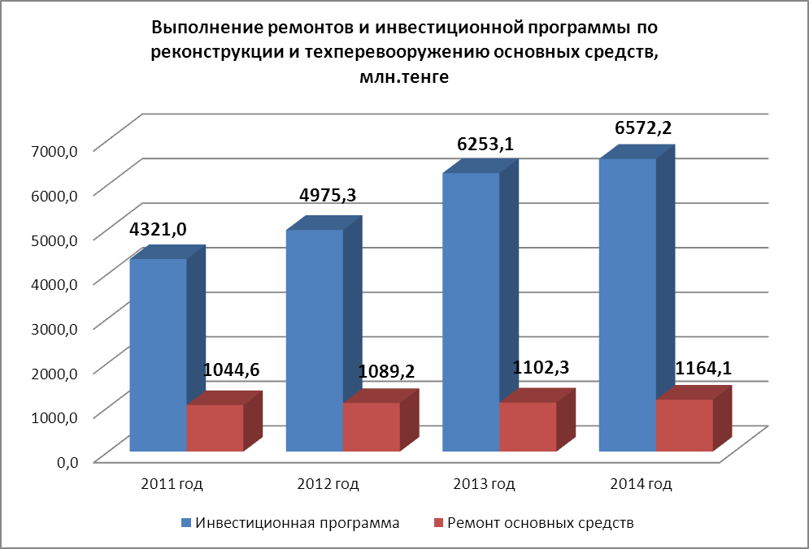
По предварительным итогам финансово-хозяйственной деятельности освоение затрат, предусмотренных тарифной сметой на производство тепловой энергии по регулируемому виду деятельности, составило 117,7 %. Согласно отчету по исполнению тарифной сметы за 2014 год затраты на производство тепловой энергии составили 3 022,4 млн. тенге, что выше затрат, принятых в действующем тарифе на 453,7 млн. тенге.
Основными статьями, повлиявшими на превышение затратной части тарифной сметы, явились:
- увеличение расхода угля на 63,5 тыс. тонн или на 314,5 млн. тенге за счет роста отпуска тепловой энергии на 10,2% от предусмотренного в тарифе показателя;
- увеличение прейскурантной стоимости угля на 154,5 млн. тенге в связи с увеличением цены 1 тонны. В тарифной составляющей стоимость 1тонны угля равна 1361 тенге, тогда как фактически этот показатель составляет 1467 тенге за тонну;
- увеличение затрат на транспортировку угля ЗАО «Казахстан Темир Жолы» на 155,2 млн. тенге, сложившееся по причине роста тарифа с 887,91 тенге за тонну до 1 146,31 тенге за тонну;
- увеличение роста затрат на мазут, стоимость которого за тонну повысилась с 38 636,1 тенге до 41 739,9 тенге.
Фонд заработной платы, предусмотренный утвержденной тарифной сметой, освоен в полном объеме. За 2014 год фактическая численность персонала АО «СЕВКАЗЭНЕРГО» по производству тепловой энергии составила 292 человека при утвержденной уполномоченным органом норме 312 человек. Фактическая среднемесячная заработная плата сложилась в размере 92 598 тенге, что на 30% выше от предусмотренной в действующем тарифе суммы в размере 71 177 тенге. При этом необходимо отметить, что средняя заработная плата одного работника на промышленных предприятиях города Петропавловска за отчетный год составила 94 410 тенге. С этой целью, во избежание массового оттока квалифицированных специалистов, руководством предприятия за счет затрат рентабельности было направлено на оплату труда более 127 млн. тенге.
В январе 2014 года была внедрена международная система энергетического менеджмента ISO 50001:2011. В конце года энергоаудит пройден, в результате чего АО «СЕВКАЗЭНЕРГО» получено заключение и программа энергосбережения на 5 лет. Затраты по программе энергосбережения составили 5 450,9 млн. тенге. По итогам года экономия составила 23 885 тут (тонн условного топлива) или 42 640 тонн угля. Также хотелось бы отметить, что расход угля по сравнению с 2013 годом уменьшился на 830 тонн при увеличении выработки электроэнергии на 129,6 млн. кВтч и теплоэнергии на 154 999 Гкал.

Выработка тепло- и электроэнергии и расход угля 2012-2014 год
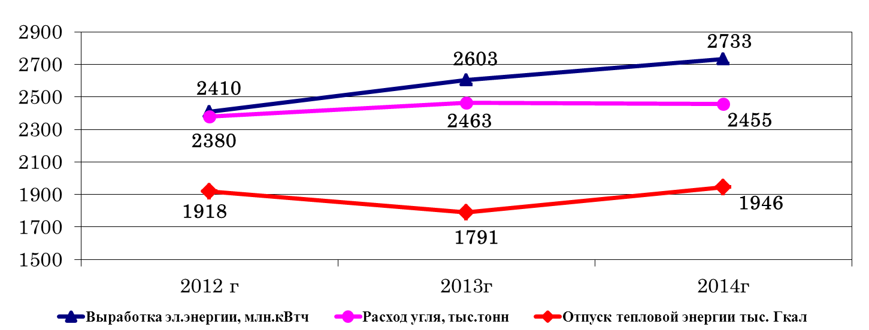

В соответствии с внесением изменений в Закон РК «О естественных монополиях и регулируемых рынках» от 9 июля 1998 года № 242-I, субъект естественной монополии обязан работать по предельным тарифам. В связи с этим АО «СЕВКАЗЭНЕРГО» намерено подать заявку в уполномоченный орган на повышение тарифа на производство тепловой энергии с 1 октября 2015 года.
В 2015 году предприятие планирует направить на ремонт, модернизацию и реконструкцию основных средств около 8 617, 2 млн. тенге. Основными мероприятиями в текущем году являются:
- реконструкция схемы выдачи тепловой мощности Петропавловской ТЭЦ-2;
- модернизация вспомогательного оборудования КЦ;
- реконструкция внутриплощадочных дорог;
- разработка проекта топливоподачи топливно-транспортного цеха;
- капитальные ремонты к/а № 1, 2 6;
- реконструкция к/а № 12, турбоагрегатов № 1, 5, 7;
- текущие ремонты основного и вспомогательного оборудования.

Отдел по связям с общественностью
АО «СЕВКАЗЭНЕРГО»
Тел.: +7(7152) 41-29-39,
е-mail: vopros_oso@sevkazenergo.kz

